局领导及分工
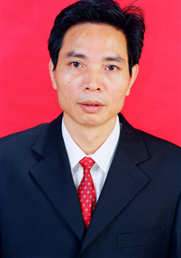
局长：吴静波，主持全面工作。

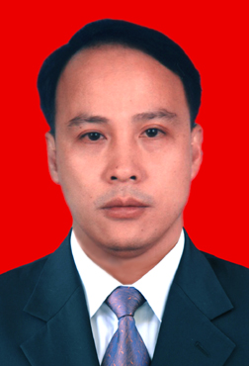

副局长：吴泽文，分管监测防御科、地震台。

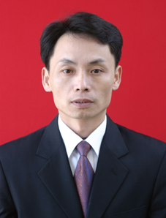
副局长：陈汉镇，分管综合科、应急救援科。

